Министерство образования Республики Беларусь

Учреждение образования «Белорусский государственный университет

информатики и радиоэлектроники»

Факультет компьютерных систем и сетей

Кафедра Информатики

Дисциплина «Избранные главы информатики»

**ОТЧЕТ**

к лабораторной работе №1

на тему:

**«Система контроля версий Git»**

БГУИР 6-05-0612-02 113

|  |
| --- |
| Выполнил студент группы 353504  СВИДИНСКИЙ Александр Витальевич |
|  |
| (дата, подпись студента) |
| Проверила доцент каф. Информатики  ЖВАКИНА Анна Васильевна |
|  |
| (дата, подпись преподавателя) |

Минск 2025

# 1 индивидуальное задание

**Задание 1. Вариант 19.** Подготовьте рабочее окружение в соответствии с типом вашей операционной системы:

a. Установите Git.

b. Выполните базовую настройку.

Создайте структуру папок (использовать командную строку) и поместите в репозиторий Git на своем локальном компьютере. Структура папок:

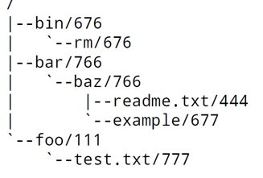

Создайте репозиторий внутри папки LR1 с помощью клонирования проекта с сайта github.com.

Выполните действия, каждый раз проверяя состояние файлов в локальном репозитории до и после выполнения операции.

Выполните действия с удаленным репозиторием.

# 2 Выполнение работы

Для выполнение заданий нам потребуется создать папки для работы (Рисунок 1).

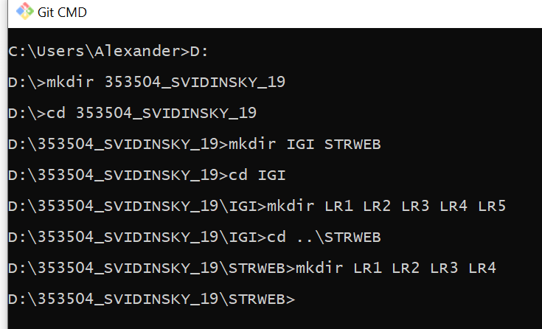

Рисунок 1 – Создание папок

После создания всех папок выполним индивидуальное задание, создав структуру папок (Рисунок 2).

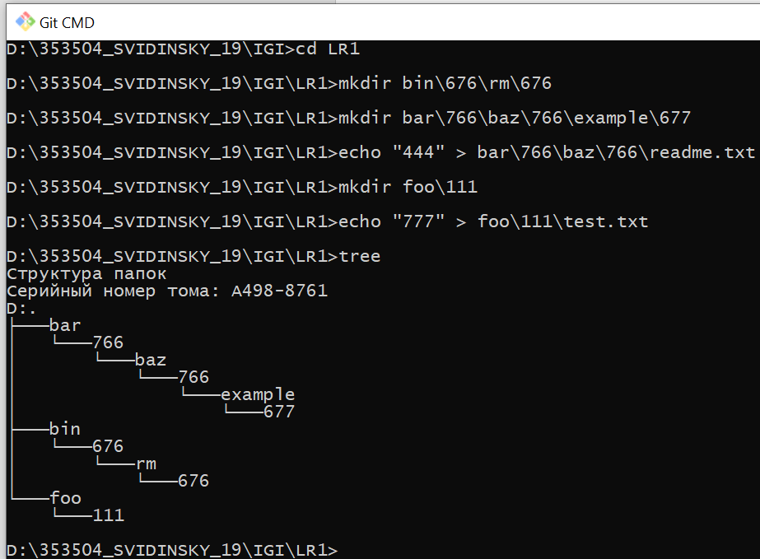

Рисунок 2 – Создание структуры папок

Далее создаём в папке LR1 репозиторий с помощью клонирования проекта с github.com (Рисунок 3).

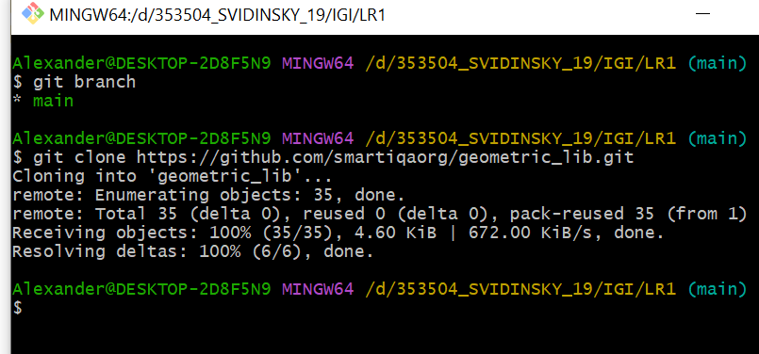

Рисунок 3 – Клонирование репозитория

Создадим локальный репозиторий и сделаем индексацию двух файлов (Рисунок 4).

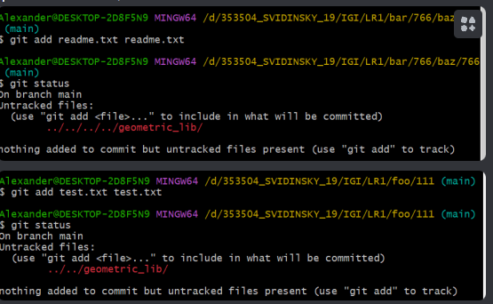

Рисунок 4 – Cоздание репозитория

Внесём изменение в файлы и проверим статус (Рисунок 5).

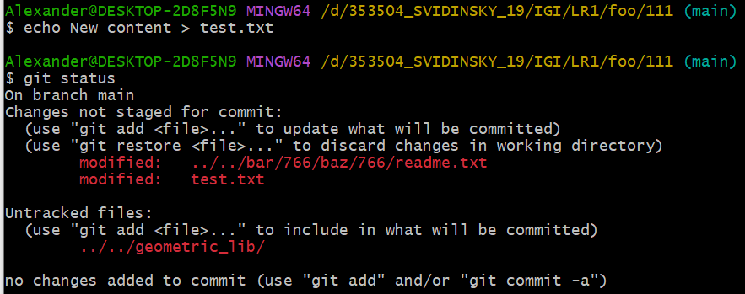

Рисунок 5 – Проверка статуса изменённых файлов

Выполним коммит к проиндексированным файлам (рисунок 6).

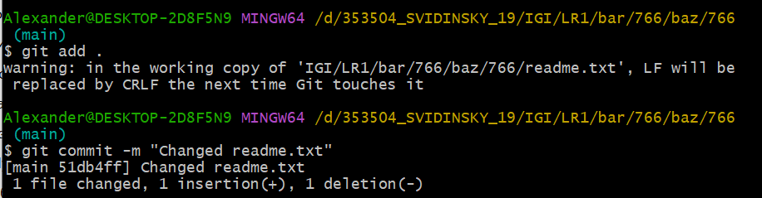

Рисунок 6 – Коммит изменения

Добавим, а после, удалим файл (Рисунок 7).

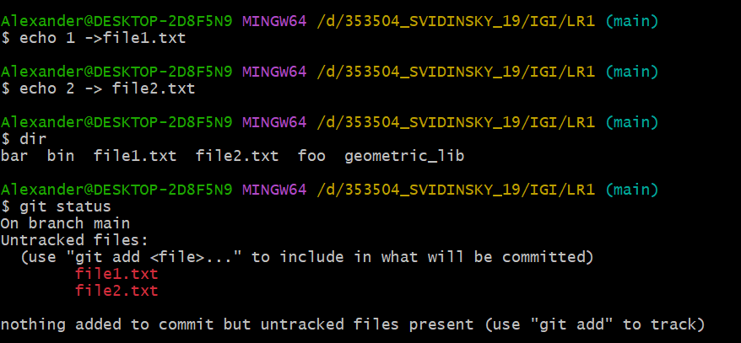

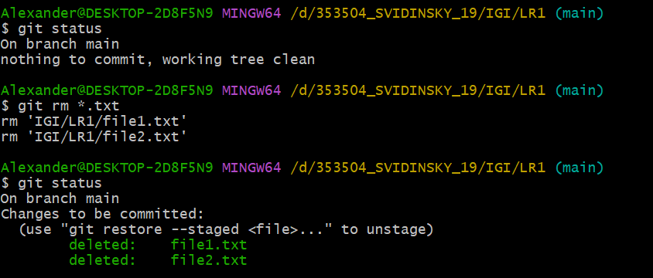

Рисунок 7 – Добавление и удаление файла

Переименуем файл используя командную строку (Рисунок 8).

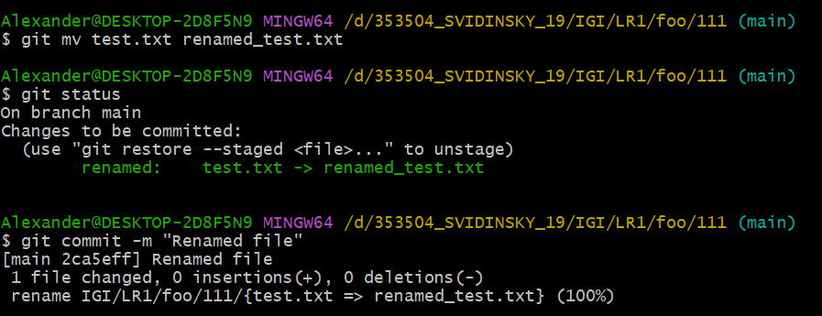

Рисунок 8 – Смена имени файла

Создадим для IGI и STRWEB, а также для каждой ЛР, вложенной в них, отдельные ветки, переместим папки и файлы на соответствующие ветки (Рисунок 9).

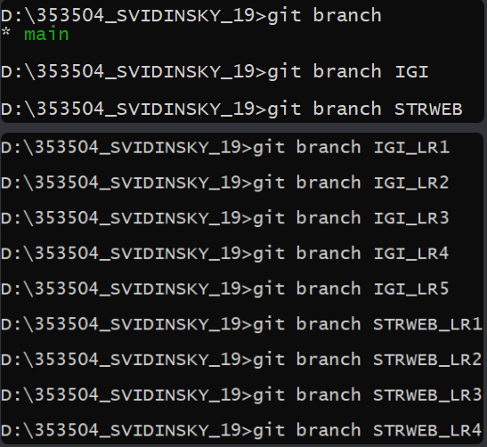

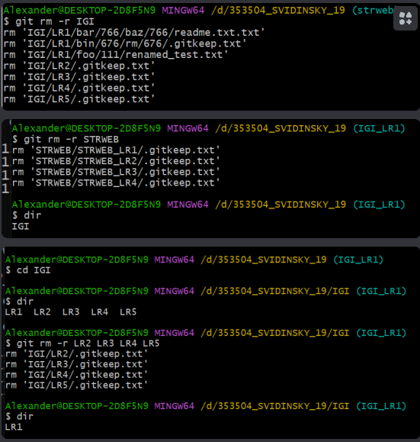

Рисунок 9 – Создание веток

Выведем истроию коммитов, полностью (Рисунок 10) и с ограничением вывода (Рисунок 11).

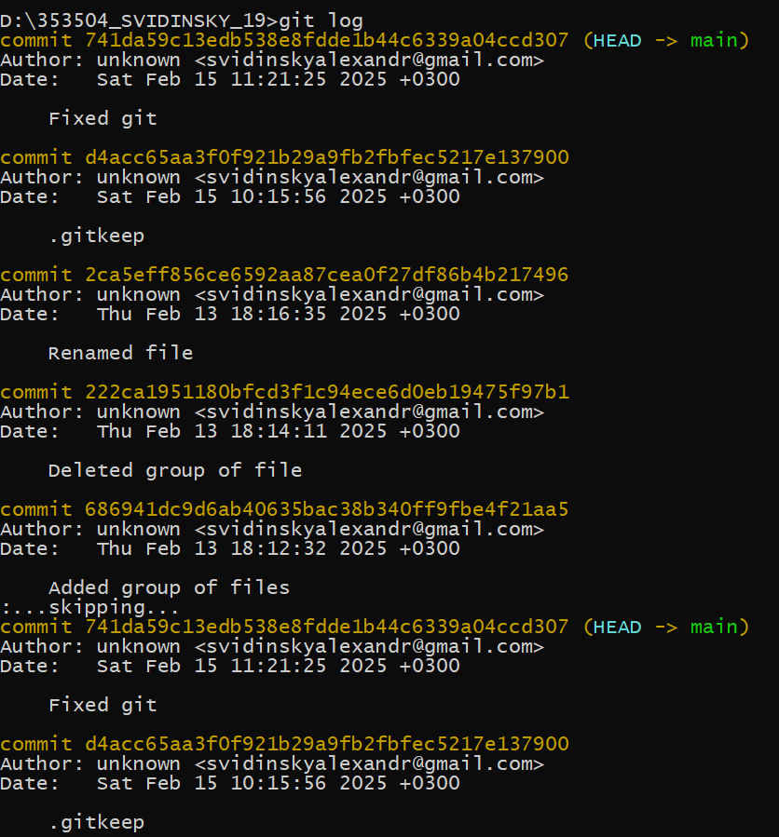

Рисунок 10 – Полная история коммитов

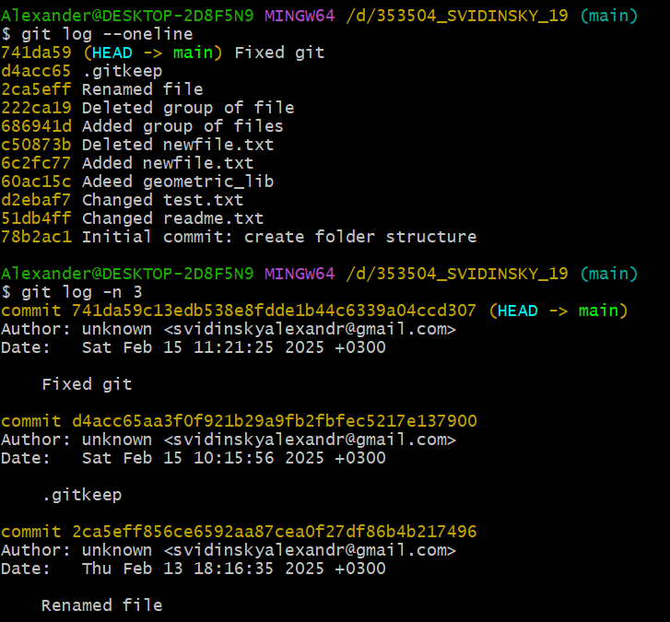

Рисунок 11 – Последние 3 коммита

Посмотрим все возможные ограничители вывода.

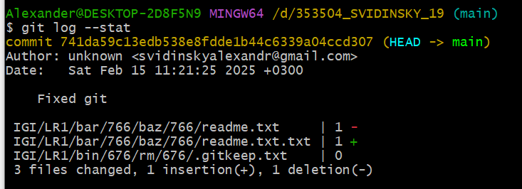

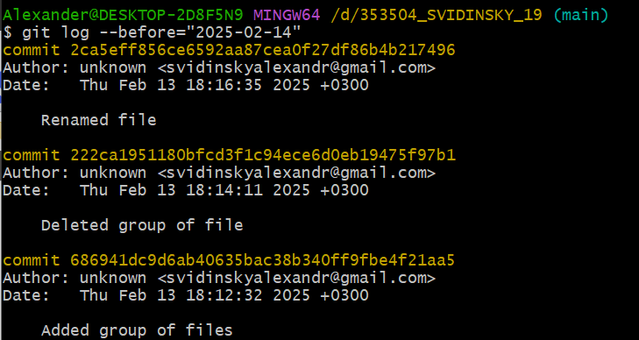

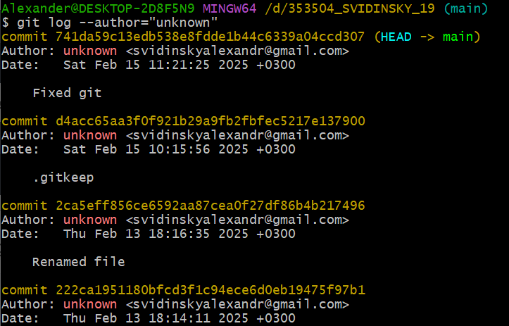

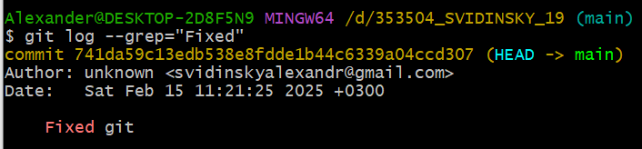

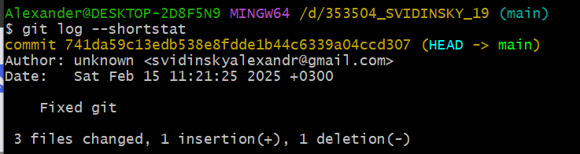

Рисунок 12 – Другие флаги

Найдем разницу в изменениях коммитов (Рисунок 13).

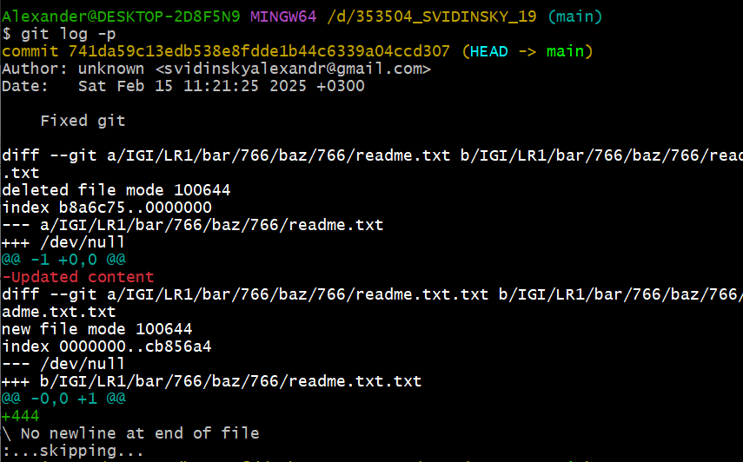

Рисунок 13 – Нахождение ключей и разницу коммитов

Создадим новый файл test.txt и вставим в него строчку. Сделаем коммит и отменим его (Рисунок 14).

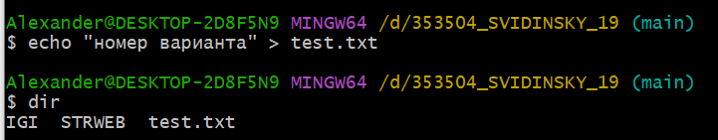

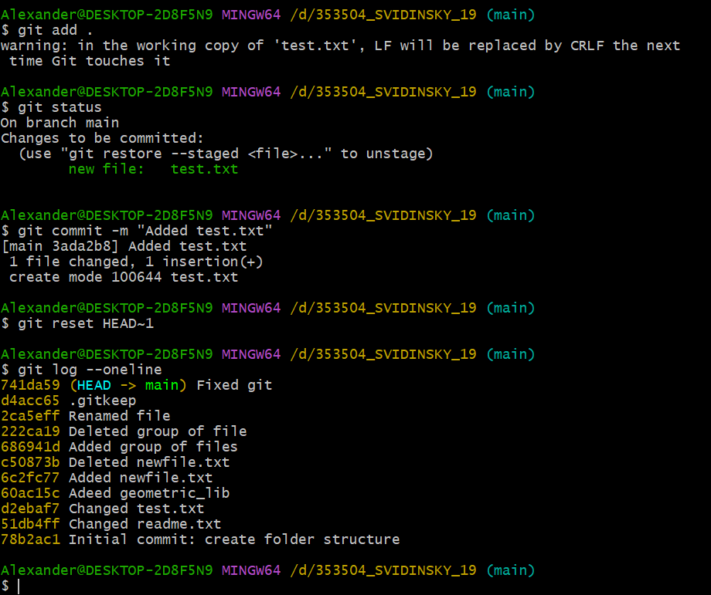

Рисунок 14 – Создание и отмена коммита

Проиндексируем файл в локальном репозитории, а затем отменим его индексацию (Рисунок 15).



Рисунок 15 – Индексация и отмена индексации файла

Внесём изменение в файл и вернём его в исходное состояние (Рисунок 16).

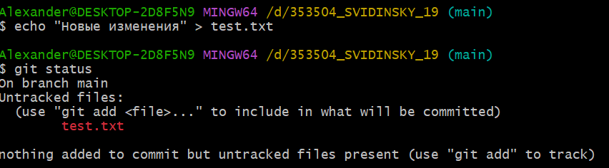

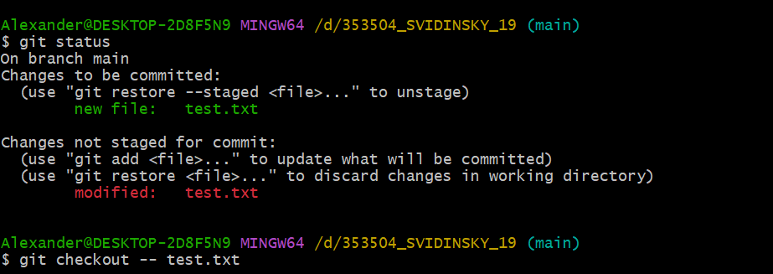

Рисунок 16 – Отмена изменения в файле

Создадим удалённый репозиторий на github.com и привяжем локальный репозиторий к нему (Рисунок 17).

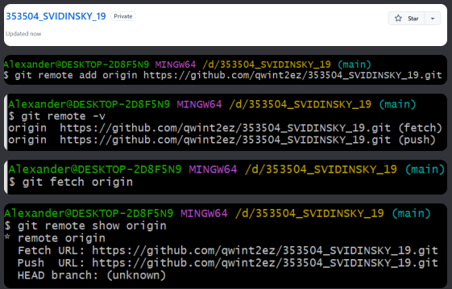

Рисунок 17 – Привязка репозитория

Изменим несколько файлов и перенесём их в удалённый репозиторий (Рисунок 18).

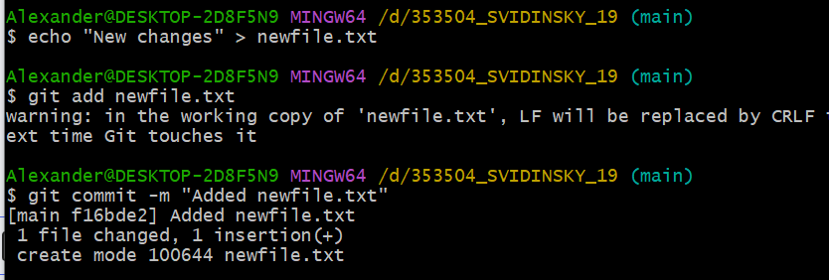

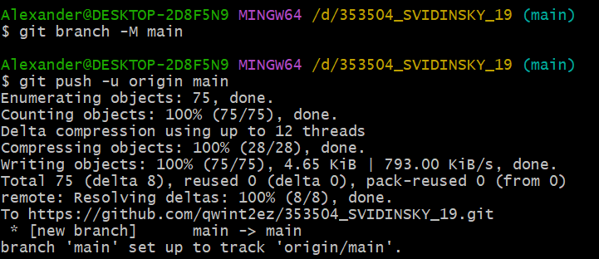

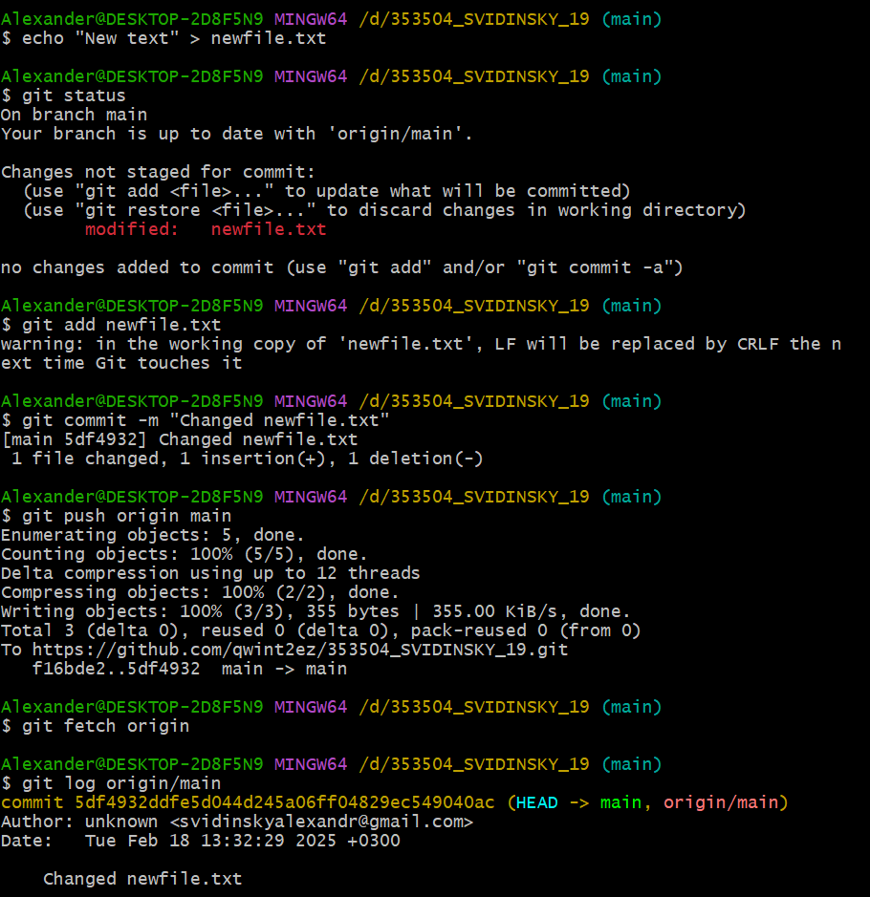

Рисунок 18 – Пуш изменения

Переименуем удалённый репозиторий (Рисунок 19).



Рисунок 19 – Смена имени репозитория

Получение данных из удалённого репозитория (Рисунок 20).

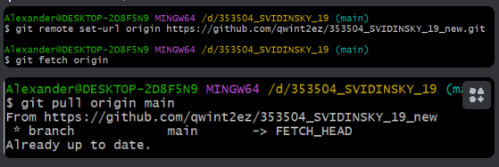

Рисунок 20 – Пул из githib.com

Просмотрим историю изменений (Рисунок 21).

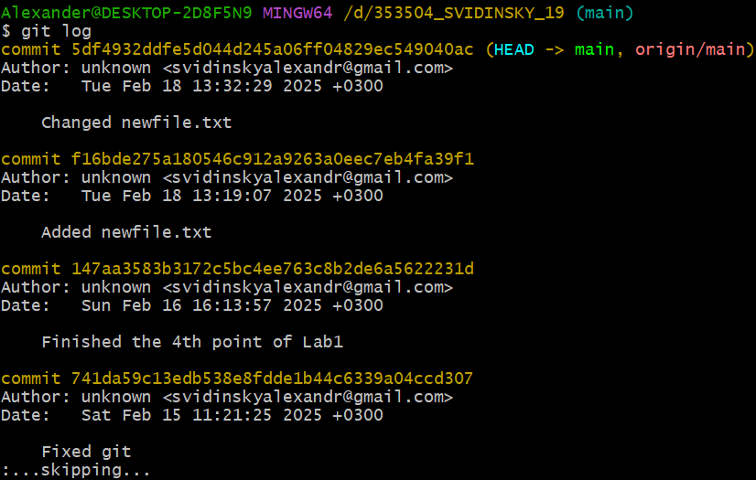

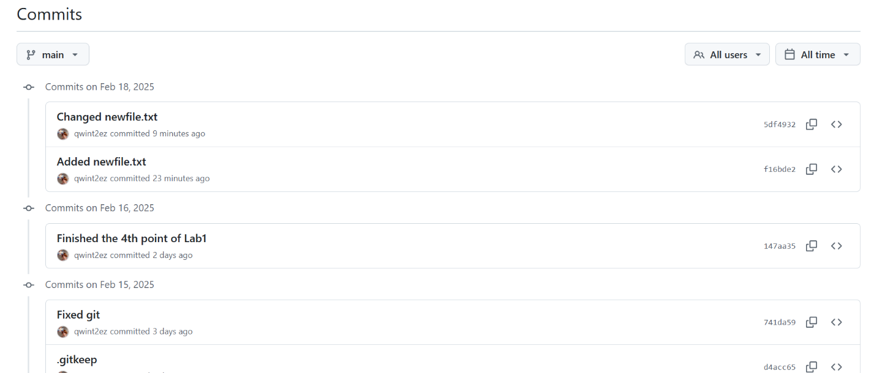

Рисунок 21 – История изменений

Создадим дополнительную ветку 1 в удаленном реппозитории, перенесём в нее два файла из другой ветки, удалим один из файлов (Рисунок 22).

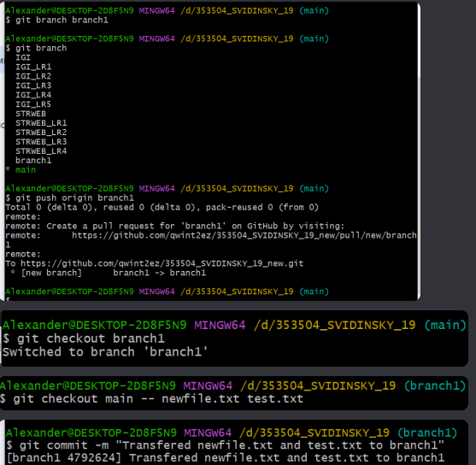

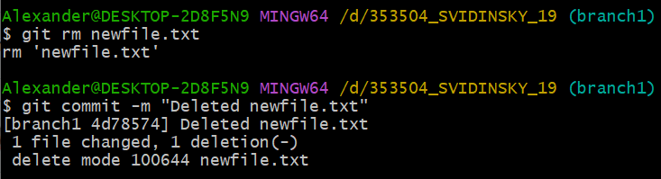

Рисунок 22 – Действия в доп-ветке-1

Создадим дополнительную ветку 2 в удаленном реппозитории, перенесём в нее два файла из вашего проекта, замёрджим изменения в основную ветку, удалим дополнительную ветку 2 (Рисунок 23).

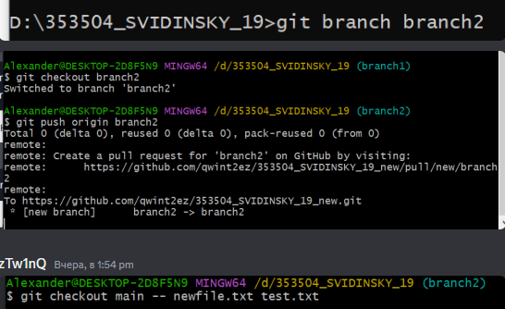

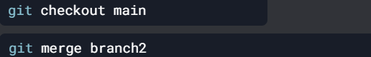

Рисунок 23 – Действия над ветка2

# Вывод

В ходе выполнения лабораторной работы ознакомились с возможностями и получили практические навыки работы с системой контроля версий Git. Создали локальный репозиторий, добавили в него папки, выполнили индивидуальное задание. Создали удалённый репозиторий на github.com связали его с локальным репозиторием. Выполнили задания с удалённым репозиторием.